|  |
| --- |

**Especificación de requisitos de software**

**Proyecto: Sistema web de administración de panadería**

|  |  | Mayo |
| --- | --- | --- |

**Historial de Revisiones**

| **Fecha** | **Revisión** | **Descripción** | **Autor** |
| --- | --- | --- | --- |
| dd/mm/aaaa | 1.0 | “Requerimientos de Interfaz” | <Nombre> |
|  |  |  |  |
|  |  |  |  |
|  |  |  |  |
|  |  |  |  |

Documento validado por las partes en fecha:

| Por el cliente | Por la empresa suministradora |
| --- | --- |
|  |  |
| Fdo. D./ Dña | Fdo. D./Dña |

**Contenido**

**FICHA DEL DOCUMENTO 3**

**CONTENIDO 4**

**1** **INTRODUCCIÓN 6**

**1.1** **Propósito 6**

**1.2** **Alcance 6**

**1.3** **Personal involucrado 6**

**1.4** **Definiciones, acrónimos y abreviaturas 6**

**1.5** **Referencias 6**

**1.6** **Resumen 6**

**2** **DESCRIPCIÓN GENERAL 7**

**2.1** **Perspectiva del producto 7**

**2.2** **Funcionalidad del producto 7**

**2.3** **Características de los usuarios 7**

**2.4** **Restricciones 7**

**2.5** **Suposiciones y dependencias 7**

**2.6** **Evolución previsible del sistema 7**

**3** **REQUISITOS ESPECÍFICOS 7**

**3.1** **Requisitos comunes de los interfaces 8**

3.1.1 Interfaces de usuario 8

3.1.2 Interfaces de hardware 8

3.1.3 Interfaces de software 8

3.1.4 Interfaces de comunicación 8

**3.2** **Requisitos funcionales 8**

3.2.1 Requisito funcional 1 9

3.2.2 Requisito funcional 2 9

3.2.3 Requisito funcional 3 9

3.2.4 Requisito funcional n 9

**3.3** **Requisitos no funcionales 9**

3.3.1 Requisitos de rendimiento 9

3.3.2 Seguridad 9

3.3.3 Fiabilidad 9

3.3.4 Disponibilidad 9

3.3.5 Mantenibilidad 10

3.3.6 Portabilidad 10

**3.4** **Otros requisitos 10**

**4** **APÉNDICES 10**

1. **Introducción**

Esta aplicación web tiene como objetivo proporcionar a los usuarios una forma sencilla para administrar una panadería, en base a sus inventarios, compras, ventas y pedidos, de esta forma la aplicación web otorgara de manera creativa y sencilla publicidad para aumentar las ventas y los clientes.

* 1. **Propósito**

El propósito de la aplicación web es facilitar y generar un sistema de administración eficaz y ordenado para una panadería, promocionando los productos, servicios y pedidos que ofrece una panadería.

* 1. **Alcance**

Con este proyecto de administración de panaderías se tiene estimado que reciba un reconocimiento local en un periodo de 4 meses como máximo.

* 1. **Personal involucrado**

| **Nombre** | John Sebastián Ramos Ramírez |
| --- | --- |
| **Rol** | Analista, diseñador y programador |
| **Categoría Profesional** | Aprendiz |
| **Responsabilidad** | Análisis de información, diseño y programación del SIS-I |
| **Información de contacto** | Sebastiianramos27@gmail.com |
| **Cliente** | Cliente |

| **Nombre** | Johan Alexander Vargas Sáenz |
| --- | --- |
| **Rol** | Analista, diseñador y programador |
| **Categoría Profesional** | Aprendiz |
| **Responsabilidad** | Análisis de información, diseño y programación del SIS-I |
| **Información de contacto** | alexanderdemon95@gmail.com |
| **Cliente** | Cliente |

| **Nombre** | Karen Julieth Sastoque Montalvo |
| --- | --- |
| **Rol** | Analista, diseñador y programador |
| **Categoría Profesional** | Aprendiz |
| **Responsabilidad** | Análisis de información, diseño y programación del SIS-I |
| **Información de contacto** | Kjsastoque5@misena.edu.co |
| **Cliente** | Cliente |

* 1. **Definiciones, acrónimos y abreviaturas**

| Administrar | Consultar, modificar, agregar o eliminar datos o cosas específicas de algún proyecto. |
| --- | --- |
| Usuario | Persona que podrá ingresar al sistema con un proceso de autenticación. |
| Página WEB | Lugar donde se aloja el sistema a realizar. |
| RF | Significa requisito funcional y es lo que define una función del sistema. |
| RNF | Significa requisito no funcional y son los requisitos que no describen algún tipo de información que se guardará. |
| Software | Es un conjunto de programas que permiten realizar unas tareas predeterminadas. |
| Base de datos | Es un conjunto de datos que se guardan para después ser usados. |
| Interfaz gráfica | Es un programa basado en imágenes y objetos gráficos que representan información al usuario. |

* 1. **Referencias**

| **Referencia** | **Titulo** | **Ruta** | **Fecha** | **Autor** |
| --- | --- | --- | --- | --- |
| IEEE | Estándar IEEE 830 | <https://www.fdi.ucm.es/profesor/gmendez/docs/is0809/ieee830.pdf> | 22/10/2008 | Germán Méndez |
| Panaderías | Buena administración de una panadería | https://blog.europan.mx/europan-consejos-administrar-negocio-de-panaderia | 19/06/2016 | Europan ES |

* 1. **Resumen**

Se debe diseñar, desarrollar, probar e implementar un programa en el cual se logre ayudar al correcto funcionamiento de una panadería, donde se generen beneficios para la panadería como el aumento de ventas y reconocimiento.

1. **Descripción general**

La problemática general de las panaderías es la falta de una correcta administración ya que se evidencia problemas con el inventario, los pedidos y los pagos a los proveedores y servicios.

Lo que pretende el sistema web es mejorar las fallas evidenciadas, generando un sistema de administración sencillo y eficaz que genere una solución a estas falencias.

* 1. **Perspectiva del producto**

El proyecto PanSoft será un sistema de administración de bases de datos que mejore eficientemente el funcionamiento de una panaderíacon la intención de aumentar las ventas, el reconocimiento de la panadería.

* 1. **Funcionalidad del producto**

El sistema PanSoft administrara el inventario, las ganancias y los datos de los productos por medio de una base de datos que guarden la información, así además que tenga una buena publicidad para que más gente la pueda visitar.

* 1. **Características de los usuarios**

| Tipo de Usuario: | Administrador |
| --- | --- |
| Habilidad | Buen uso al manejar el sistema |

| Tipo de usuario | Usuario/cliente |
| --- | --- |
| Habilidad | Uso básico de cómo usar el sistema |

* 1. **Restricciones**

Cada usuario tiene acceso y limitaciones al sistema excepto el administrador que puede acceder a cualquier parte para verificar, agregar o eliminar información, cada usuario tendrá un rol y funciones específicas en el sistema web.

* 1. **Suposiciones y dependencias**

El sistema no funcionaría en el caso de que los servidores sean desactivados, o no haya una red wifi, no funcionaría en el caso de que alguien externo modifique el sistema, si el sistema es actualizado cabe la posibilidad que sin el sistema hardware este desactualizado, deberá ser reemplazado por uno que cumpla con lo necesario.

* 1. **Evolución previsible del sistema**

El sistema será actualizado de acuerdo a las necesidades futuras que presenten los usuarios del sistema web.

1. **Requisitos específicos**

* Diseñar un sistema web que guarde los datos de los inventarios, pedidos, gastos y proveedores de la panadería.
* Diseñar reportes de los datos de los inventarios.
* Mejorar la calidad de la administración de los inventarios.
* Establecer un buen funcionamiento del sistema web para las panaderías.
  1. **Requisitos comunes de los interfaces**

**Interfaces de usuarios:**

Se realizará con una interfaz agradable, fácil y sencilla de utilizar para el usuario, ya que la persona quien es el cliente que requirió la base de datos no cuenta con mucho conocimiento técnico en el ámbito computacional. Se tendrá un logo de la empresa al iniciar, así como botones quenos mandaran a las ventas y cortes al final del día, también botones de retornó al menú principal.

* 1. **Requisitos funcionales**

| **Id Requerimiento** | RF01 |
| --- | --- |
| **Nombre del requerimiento** | Autentificación de usuario. |
| **Características** | Los usuarios deberán identificarse para acceder al sistema de acuerdo a su Perfil. |
| **Descripción** | Ingresar al software realizando una autenticación frente a la aplicación web la cual debe solicitar un usuario y contraseña, para generar un login. |
| **RNF Relacionado** |  |
| **Prioridad** | Alta |
| **Fecha de elaboración** | 6/02/2021 - 6/02/2021 |
| **Elaborado por** | Johan Alexander Vargas Sáenz |

| **Id Requerimiento** | RF02 |
| --- | --- |
| **Nombre del requerimiento** | Iniciar sesión usuarios |
| **Características** | Después de ingresar el nombre de usuario y la contraseña el sistema permite el acceso al usuario. |
| **Descripción** | Cada usuario relacionado con el sistema tendrá que identificarse para poder ingresar al sistema web donde podrá realizar sus funciones en la panadería |
| **RNF Relacionado** |  |
| **Prioridad** | Alta |
| **Fecha de elaboración** | 6/02/2021 - 6/02/2021 |
| **Elaborado por** | Johan Alexander Vargas Sáenz |

| **Id Requerimiento** | RF03 |
| --- | --- |
| **Nombre del requerimiento** | Guardar datos de inventario |
| **Características** | El administrador guarda los datosdel inventario |
| **Descripción** | El administrador guarda todos los datos del inventario como cantidades, costos y variedad. |
| **RNF Relacionado** |  |
| **Prioridad** | Alta |
| **Fecha de elaboración** | 6/02/2021 - 6/02/2021 |
| **Elaborado por** | Johan Alexander Vargas Sáenz |

| **Id Requerimiento** | RF04 |
| --- | --- |
| **Nombre del requerimiento** | Guardar datos de ventas |
| **Características** | El usuarioguarda los datos de las ventas realizadas en el día. |
| **Descripción** | El usuario de la cajaguarda en el sistema los datos de las ventas realizadas cada día. |
| **RNF Relacionado** |  |
| **Prioridad** | Alta |
| **Fecha de elaboración** | 6/02/2021 - 6/02/2021 |
| **Elaborado por** | Johan Alexander Vargas Sáenz |

| **Id Requerimiento** | RF05 |
| --- | --- |
| **Nombre del requerimiento** | Guardar pedidos |
| **Características** | El usuario guardara los pedidos realizada cada día a la panadería. |
| **Descripción** | Uno de los usuarios guardara los pedidos realizados en el día de clientes de panaderías de barrio o clientes que soliciten otros servicios. |
| **RNF Relacionado** |  |
| **Prioridad** | Alta |
| **Fecha de elaboración** | 6/02/2021 - 6/02/2021 |
| **Elaborado por** | Johan Alexander Vargas Sáenz |

| **Id Requerimiento** | RF06 |
| --- | --- |
| **Nombre del requerimiento** | Guardar gastos |
| **Características** | El administrador guardara los datos de los gastos de proveedores, los servicios públicos y trabajadores. |
| **Descripción** | El administrador guarda los gastos realizados por los proveedores, servicios públicos y trabajadores. |
| **RNF Relacionado** |  |
| **Prioridad** | Alta |
| **Fecha de elaboración** | 6/02/2021 - 6/02/2021 |
| **Elaborado por** | Johan Alexander Vargas Sáenz |

| **Id Requerimiento** | RF07 |
| --- | --- |
| **Nombre del requerimiento** | Reportes de información |
| **Características** | El sistema generara reportes de los datos guardados en el sistema web. |
| **Descripción** | El sistema generara reportes de las bases de datos del sistema web proporcionando una mejor administración de los datos. |
| **RNF Relacionado** |  |
| **Prioridad** | Alta |
| **Fecha de elaboración** | 6/02/2021 - 6/02/2021 |
| **Elaborado por** | Johan Alexander Vargas Sáenz, John Sebastián Ramos Ramírez |

| **Id Requerimiento** | RF8 |
| --- | --- |
| **Nombre del requerimiento** | Publicidad |
| **Características** | El sistema web proporcionara información sobre los productos, servicios y pedidos que realiza la panadería. |
| **Descripción** | El sistema web busca generar un aumento de ventas mostrando sus productos y servicios a nuevos clientes. |
| **RNF Relacionado** |  |
| **Prioridad** | Alta |
| **Fecha de elaboración** | 6/02/2021 - 6/02/2021 |
| **Elaborado por** | Johan Alexander Vargas Sáenz, John Sebastián Ramos Ramírez |

| **Id Requerimiento** | RF9 |
| --- | --- |
| **Nombre del requerimiento** | Consultar datos de inventario |
| **Características** | El administrador puede consultar los datos del inventario cuando sea necesario. |
| **Descripción** | Se debe consultar el estado del inventario, la cantidad, precio y costo |
| **RNF Relacionado** |  |
| **Prioridad** | Alta |
| **Fecha de elaboración** | 6/02/2021 - 6/02/2021 |
| **Elaborado por** | Johan Alexander Vargas Sáenz, John Sebastián Ramos Ramírez |

* 1. **Requisitos no funcionales**

| **Id Requerimiento** | RNF01 |
| --- | --- |
| **Nombre del requerimiento** | Seguridad Informática. |
| **Características** | El sistema web debe de contar con un login de usuario y contraseña para poder acceder al sistema. |
| **Descripción** | Si cada usuario tendrá un usuario y una contraseña de acuerdo al rol que emplee en el sistema. |
| **RF Relacionado** |  |
| **Prioridad** | Alta |
| **Fecha de elaboración** | 6/02/2021 - 6/02/2021 |
| **Elaborado por** | John Sebastian Ramos Ramírez, Johan Alexander Vargas Sáenz |

**Objetivo RNF01 Seguridad informática:**

Tener una seguridad y confiabilidad a la hora de ingresar al sistema.

| **Id Requerimiento** | RNF02 |
| --- | --- |
| **Nombre del requerimiento** | Inducción a la Aplicación. |
| **Características** | Se debe presentar ayudas para tener un mejor manejo del sistema. |
| **Descripción** | La información debe ser Concisa y precisa para mejor adaptación. |
| **RF Relacionado** |  |
| **Prioridad** | Alta |
| **Fecha de elaboración** | 6/02/2021 - 6/02/2021 |
| **Elaborado por** | John Sebastian Ramos Ramírez, Johan Alexander Vargas Sáenz |

**Objetivo RNF02 Inducción a la aplicación:**

Tener un breve tutorial de cómo funciona el sistema.

| **Id Requerimiento** | RNF03 |
| --- | --- |
| **Nombre del requerimiento** | Interfaz Gráfica. |
| **Características** | El diseño de la aplicación web deber ser sencillo y entendible utilizando colores suaves y algunos tipos de letra. |
| **Descripción** | El usuario debe sentirse cómodo con la aplicación web. |
| **RF Relacionado** |  |
| **Prioridad** | Alta |
| **Fecha de elaboración** | 6/02/2021 - 6/02/2021 |
| **Elaborado por** | John Sebastian Ramos Ramírez, Johan Alexander Vargas Sáenz |

**Objetivo RNF03 Interfaz Gráfica:**

Poder tener un diseño del sistema cómodo y entendible para su mejor uso.

| **Id Requerimiento** | RNF04 |
| --- | --- |
| **Nombre del requerimiento** | Manuales al usuario. |
| **Características** | Se presentan manuales de uso de la aplicación. |
| **Descripción** | Se presentará un manual de uso del sistema verificando para que sirve cada formulario y cada botón. |
| **RF Relacionado** |  |
| **Prioridad** | Alta |
| **Fecha de elaboración** | 6/02/2021 - 6/02/2021 |
| **Elaborado por** | John Sebastian Ramos Ramírez, Johan Alexander Vargas Sáenz |

**Objetivo RNF04 Manuales al usuario:**

Tener a mejor detalle cómo funciona cada cosa del sistema.

| **Id Requerimiento** | RNF05 |
| --- | --- |
| **Nombre del requerimiento** | Confiabilidad continúa del sistema. |
| **Características** | El sistema web tendrá que estar en funcionamiento las 24 horas los 7 días de la semana. |
| **Descripción** | La disponibilidad del sistema debe ser continua con un nivel de servicio para los usuarios de 7 días por 24 horas, el sistema web podrá ser utilizado en cualquier momento del día. |
| **RF Relacionado** |  |
| **Prioridad** | Alta |
| **Fecha de elaboración** | 6/02/2021 - 6/02/2021 |
| **Elaborado por** | John Sebastian Ramos Ramírez, Johan Alexander Vargas Sáenz |

**Objetivo RNF05 Confiabilidad continua del sistema:**

Hacer que sistema esté disponible todo el tiempo para cualquier caso de ingreso o actualización de datos.

| **Id Requerimiento** | RNF06 |
| --- | --- |
| **Nombre del requerimiento** | Realizar copias de seguridad |
| **Características** | El sistema tendrá una copia de guardado de los datos |
| **Descripción** | El sistema podrá hacer un backup de la base de datos, por si se requiere restaurar la información con una copia de respaldo |
| **RF Relacionado** |  |
| **Prioridad** | Alta |
| **Fecha de elaboración** | 6/02/2021 - 6/02/2021 |
| **Elaborado por** | John Sebastian Ramos Ramírez, Johan Alexander Vargas Sáenz |

**Objetivo RNF06 Realizar copias de seguridad:**

Poder tener un guardado de la información en caso de que se llegue a perder algunos datos o información

**Encuesta**

3.4: Preguntas:

1. ¿Piensa usted que el sistema PanSoft mejoraría la eficiencia de su panadería?

SI __X___ NO_______ NO SABE / NO RESPONDE______

¿Por qué? Para generar más ventas y mostrar nuestros servicios y productos a los nuevos clientes

1. ¿Desea usted guardar los datos del inventario, finanzas y pedidos?

Sí__X__No_______

¿Por qué? Para administrar mejor los productos, las ventas y los pagos de insumos o de servicios

1. ¿Con el sistema se le facilitaría administrar el inventario?

Respuesta: Porque sería más fácil saber que productos se venden y que insumos se compran para la panadería

1. ¿Cree usted que PanSoft facilitaría el trabajo del personal?

Sí _X__ No_____

¿Por qué?Porque genera más ventas para la panadería y promueve el trabajo del personal de la panadería

1. ¿Desea manejar el sistema por roles de acuerdo a la función de cada empleado?

Sí _X___ No_______

¿Por qué? Porque prefiero mantener el orden de los trabajadores en la panadería

1. ¿Qué le parece implementar el sistema a su panadería?

Sí__X___ No_____

¿Porqué?Porque es mucho más práctico, es mayor la exactitud de los datos y hay mucha más seguridad con la información

1. ¿Porque medio desea que funcione el sistema?

Navegador de internet__X___ Aplicativo instalado en el PC______

¿Porqué?Porque es más sencillo ingresar por internet

1. ¿Desea usted implementar una opción de búsqueda de los datos que se guardan en el sistema?

Sí __X___ No_____

¿Porqué? Porque es más fácil por el tiempo y los datos no se pierdan

1. ¿Cómo desea que sea el diseño o estética del sistema?

Información básica ___X___ mucha información ______

¿Porqué? Lo sencillo genera tranquilidad y eficiencia a la hora de trabajar

1. ¿Le gustaría que el sistema genere reportes del inventario, ventas y pedidos?

Respuesta: Si porque mantiene la información de manera portátil

1. ¿Desea que el sistema le permita enviar información por correos?

Sí __X___ No______

¿Porqué? Porque así facilitaría el trabajo y se evita la contaminación

1. ¿Desea que el sistema le permita dar información a las personas, como fotos, productos que ofrece la panadería y ubicación del lugar para que puedan ir a visitar la panadería?

Sí___X____ No______

¿Porqué? Porque así se promueve la venta de los productos y se puede utilizar como una forma de mejorar la panadería

1. ¿Desea que el sistema de un número de teléfono para que las personas puedan contactar con la panadería?

Sí __X___ No ___

¿Porqué?Porque se mantiene un contacto más frecuente con el cliente

**Diagrama de entidad relación**

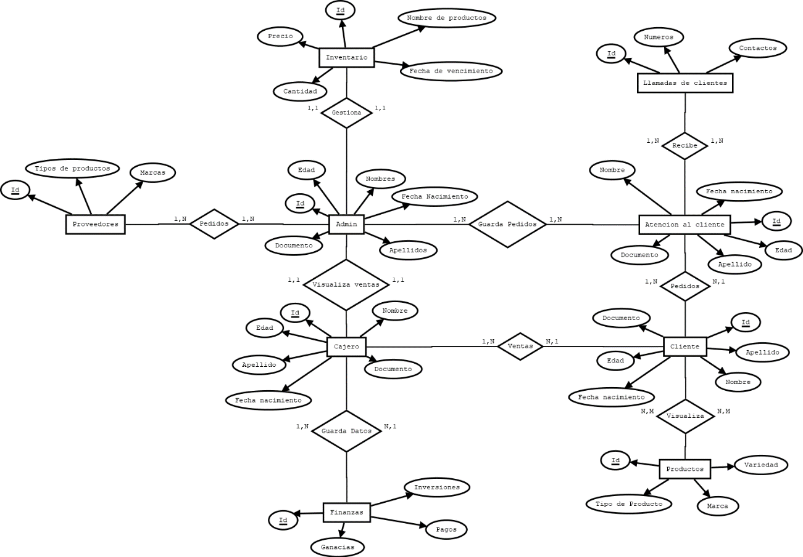

**Diagrama de entidad relación Normalizado**

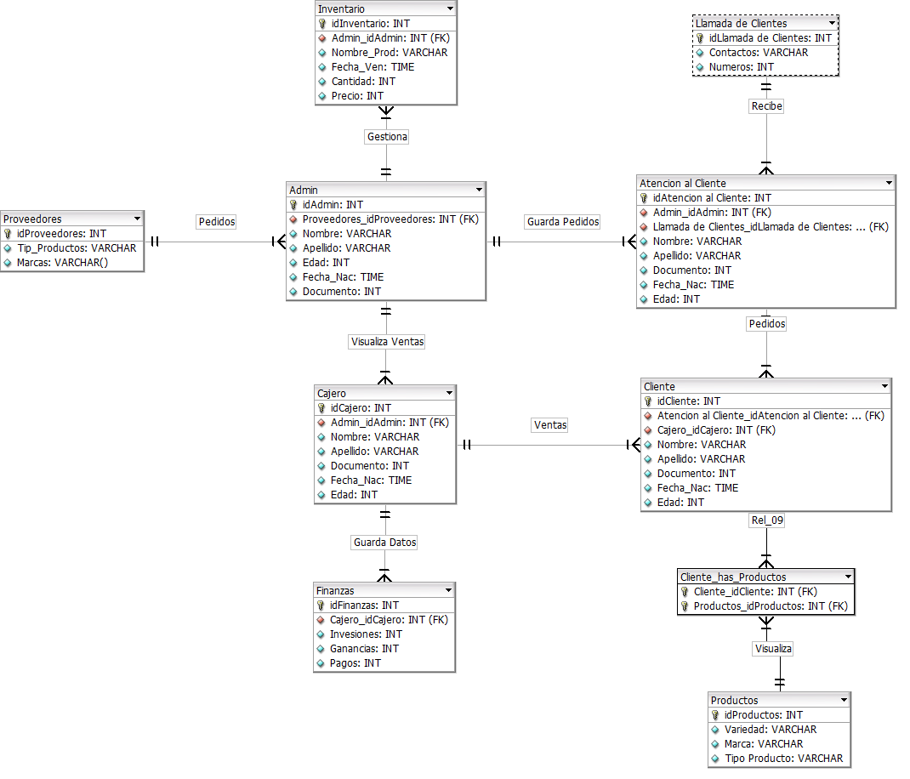

**Diagrama de clases**

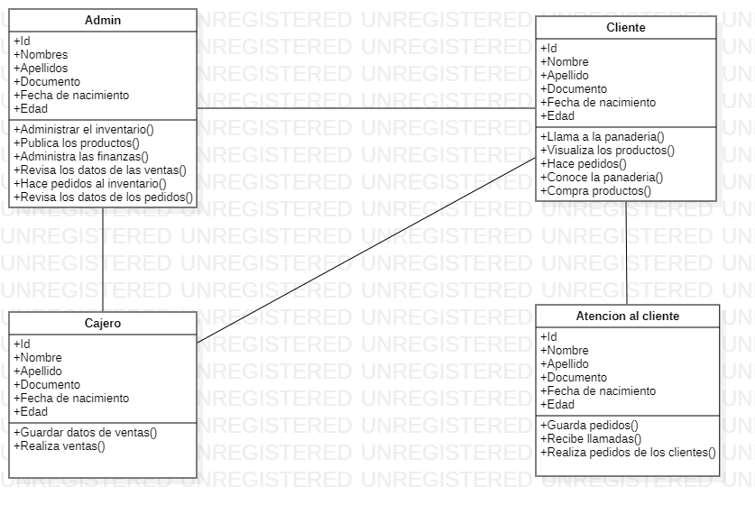

**Diagrama de casos de uso**

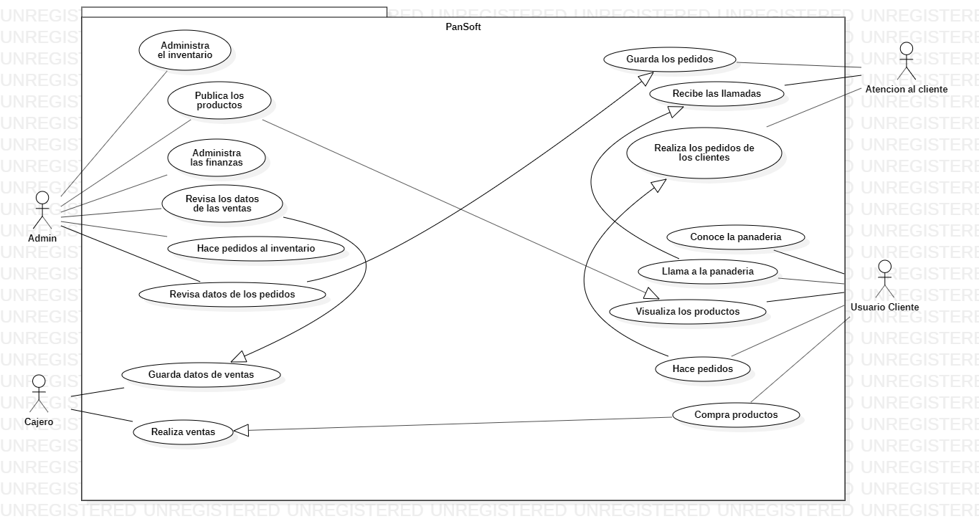

**Diccionario de datos**

| Campo | Tamaño | Tipo de Dato | Descripción |
| --- | --- | --- | --- |
| Id | 15 | INT | El Id representa la cantidad de registros agregados en la tabla |
| Producto | 45 | Varchar | El producto representa el tipo de ingrediente |
| Cantidad | 15 | INT | La cantidad representa cuántos productos hay disponibles en el inventario. |
| Marca | 45 | Varchar | La marca presenta cada tipo de identidad del producto. |
| Precio | 15 | INT | El precio presenta el valor de cada tipo de producto. |
| Pedidos Proveedores | 55 | Varchar | Los pedidos representan la cantidad de productos agregados al inventario. |

| Campo | Tamaño | Tipo de Dato | Descripción |
| --- | --- | --- | --- |
| Id | 15 | INT | El Id representa la cantidad de registros agregados en ventas. |
| Productos | 120 | Varchar | Los productos representan la cantidad adquiridos por un cliente en una venta. |
| Precio | 15 | INT | El precio presenta el valor de cada venta. |
| Cantidad | 15 | INT | La cantidad representa el total de productos adquiridos en una venta. |
| Fecha | 10 | TIME | La fecha representa el día en el cual se realizó la venta. |

| Campo | Tamaño | Tipo de Dato | Descripción |
| --- | --- | --- | --- |
| Id | 15 | INT | El Id representa la cantidad de clientes registrados por venta. |
| Productos | 120 | Varchar | Los productos representan la cantidad de productos vendidos a un cliente. |
| Cantidad | 15 | INT | La cantidad representa el total de productos adquiridos por un cliente. |
| Precio | 15 | INT | El precio representa el valor total de productos adquiridos por un cliente. |
| Teléfono | 25 | BIGINT | El teléfono representa una manera de contacto con el cliente. |
| Ubicación | 55 | Varchar | Representa la ubicación del lugar donde se entrega el pedido. |
| Fecha | 10 | TIME | La fecha representa el día en el cual el cliente realizó una compra. |

| Campo | Tamaño | Tipo de Dato | Descripción |
| --- | --- | --- | --- |
| Id | 15 | INT | El id representa la cantidad de datos agregados a la tabla |
| Ahorro | 55 | INT | El ahorro representa una cantidad de dinero para los utensilios. |
| Servicios | 120 | INT | Los servicios representan el valor total de los servicios consumidos por la panadería. |
| Vestido y Calzado | 55 | Varchar | El vestido y calzado representa los uniformes entregados a cada trabajador. |
| Transporte | 55 | INT | El transporte representa el costo de los pedidos a los clientes. |
| Inversión | 55 | INT | La inversión representa una cantidad de dinero entregada a la panadería para sus mejoras. |
| Ganancias | 55 | INT | Representa el total de ganancias durante el mes de la panadería. |
| Proveedores | 120 | Varchar | Los proveedores representan los pedidos realizados por la panadería. |
| Pagos a trabajadores | 55 | INT | Los pagos a trabajadores representan el valor del pago realizado a cada empleado. |
| Fecha | 10 | TIME | La fecha representa el día en que se agregaron nuevos datos al sistema. |

**Precio de hardware**

**Procesador:**

Un procesador es la unidad central de procesamiento central el cual es el cerebro del sistema el cual procesa todo lo que pasa en el PC.

**Precio:** Intel Core I3 4430. 360.000 pesos colombianos procesador de x64 bits de 3.00GHz

**Memoria RAM:**

Es principal en cualquier dispositivo ya que es donde almacena programas y datos informativos, la memoria RAM permite abrir muchos programas y tener una multitarea mayor la cual ayuda a gestionar las aplicaciones haciendo que podamos tener muchos programas abiertos sin que haya lentitud, entre mucha mayor memoria RAM más aplicaciones se pueden tener abiertas.

**Precio:** 60.000 Pesos colombianos Memoria RAM de 4GB DDR3 133MHz

**Tarjeta gráfica:**

Es uno de los principales componentes de una PC y a veces puede llegar a ser el componente más caro, La tarjeta gráfica o GPU, es una tarjeta la cual se encarga de procesar los datos que se envía al procesador del ordenador y los visualiza al dispositivo de salida el cual es el monitor.

**Precio**: **280.000 Pesos colombianos Tarjeta de video de Gigabyte GT710 Ddr5 2GB**

**Fuente de poder:**

Este componente del computador es muy importante ya que es el que se encarga de pasar la electricidad para alimentar a todo el pc, dependiendo de los tipos de componentes, si los componentes son muy poderosos van a requerir una fuente de poder grande para poder alimentar cada componente.

**Precio:** 49.000 Pesos colombianos Fuente de poder Unitec 750W Atx 24 Pines Cable de poder 1.5m

**Disco duro:**

Es el componente el cual nos ayuda a guardar todos los datos de nuestro pc, hay muchos espacios de almacenamiento de un disco duro de 280GB 500GB 1TB etc. Y esto va variando su espacio y su velocidad de lectura del disco duro.

**Precio**: 91.500 Pesos colombianos Disco duro Sata Pc interno 500Gb Seagate WdPull Pc O Dvr

**Tarjeta madre- Motherboard:**

Es un componente muy básico de un pc ya que la función de la motherboard es administrar el CPU e interconectar los periféricos (Auriculares, mouse etc.) la motherboard es importante ya que permite realizar las funciones básicas como carga del sistema operativo, la prueba de los dispositivos etc.

**Precio: 189.900 Pesos colombianos Tarjeta Madre G41 Socket 775 Ddr3 4usb Vga.**

**Gabinete:**

**Precio:** 189.900 Pesos colombianos Gabinete Aerocool Vs-1 Ventana Acrílico Fan 120mm.

**Mouse:**

**Precio:** 12.000 Mouse Óptico Alámbrico USB.

**Teclado:**

**Precio:** 24.900 Teclado Alámbrico con cable USB para Pc Fc-530

**Monitor:**

**Precio:** 395.000 Monitor 22 Samsung S22f350fhl

**Total:**1.651.300 Pesos colombianos

# **Precio Software:**

**Sistema operativo:**

El software es el soporte lógico de un sistema informático. Se trata de la parteintangible de una computadora. Se diferencia del [hardware](https://www.caracteristicas.co/hardware/), que es la parte material.

El sistema operativo mejor es Windows 10

**Windows 10:**

Es el software desarrollado por Microsoft y el precio del mismo es la siguiente:

**Precio:**666.999 Pesos colombianos Microsoft Windows 10 Home

**Visual Studio:**

Es un entorno de desarrollo integrado para Windows, Linux y macOS, para crear aplicaciones eficaces y de alto rendimiento y es compatible con muchos lenguajes de programación.

**Precio:**

| **Suscripción de visual studio Professional** | Suscripción mensual $45 al mes | Suscripción estándar $1.995/$799 (Renovación) |
| --- | --- | --- |
| **IDE de visual studio Professional para usuarios individuales y equipos pequeños para PC y Mac.** |  |  |
| **Azure DevOps/Azure DevOps Server.** |  |  |
| **Crédito de Azure.** | X |  |
| **Apto para precios de desarrollo/pruebas de Azure.** | X |  |
| **Acceso a software de Microsoft para el uso de desarrollo/pruebas (Windows server, Windows SQL Server.** | X |  |
| **Chat y servicios de soporte técnico.** | X |  |
| **Aprendizaje técnico y profesional: Pluralsight, Linkedlnlearning, DataCamp y MSDN Megazine.** | X |  |
| **Herramientas de asociado: CloudPilot** | X |  |

**Total:**850.000 Pesos colombianos

**Costo Total**

**Equipo:** $1’650.000 *3 = $4’950.000

**Sw:**$850.000 *3 = $2’550.000

**Programadores:**

$1’650.000 al día = $78.600

$1’500.000 al día = $71.500

$1’550.000 al día = $73.800

**Total al mes:** $4’700.000

**Total al día:** $223.809

**Servicios:**

**Gas:**$20.000

**Agua:**$80.000

**Luz:**$70.000

**Internet:**$80.000 - $190.000

**Costo total del desarrollo:**

$ 12.450.000

**Ganancias:**

$ 12.450.000 % 25 = $ 3.112.500

**Total:**

$ 15.562.500

* 1. **Otros requisitos**

*Cualquier otro requisito que no encaje en ninguna de las secciones anteriores.*

*Por ejemplo:*

*Requisitos culturales y políticos*

*Requisitos Legales*

1. **Apréndices**

*Pueden contener todo tipo de información relevante para la SRS pero que, propiamente, no forme parte de la SRS.*